各位同学在查看时请点击全屏查看
2018年六盘水生物结业人体新陈代谢专项训练
一、选择题
1.对于饮食与健康的关系，下列说法中正确的是
A.中学生学习重要，不吃早餐上学，抓紧时间学习
B.某同学牙龈经常出血，吃蔬菜和水果对缓解此症状无益
C.饭菜多加盐和辛辣物质，吃起来才有味道
D.合理膳食，并做到一日三餐，按时就餐
2.成熟的红细胞富含血红蛋白。血红蛋白在氧含量高的地方容易与氧结合，在氧含量低的地方又容易与氧分离。请问红细胞的主要功能是
A．运载血细胞 B．运输氧气
C．吞噬病菌 D．止血和凝血
3.如果一个人的尿液中发现了血细胞，发生病变的部位可能是
A.肾小囊 B.肾小管 C.肾小球 D.输尿管
4.如果你腹部肚脐以下某区域疼痛不适，则最不可能患的一种疾病是 。
A.阑尾炎 B.胃炎 C.肠炎 D.膀胱炎
5.有一个三口之家，父亲习惯用右手，母亲和孩子习惯用左手。习惯用右手为显性性状，用B表示，习惯用左手为隐性性状，用b表示。则父亲的基因型是 。
6.在“用显微镜观察人血的永久涂片”实验中，看到的数量最多的血细胞是
A．血浆 B．白细胞 C．血小板 D．红细胞
7.甲、乙两图为模拟呼吸过程中膈肌运动的实验装置，
下列叙述正确的是
A．甲表示膈肌舒张，膈顶上升，呼出气体
B．乙表示膈肌收缩，膈顶上升，吸入气体
C．甲表示膈肌收缩，膈顶下降，呼出气体
D．乙表示膈肌舒张，膈顶下降，吸入气体
↓
8.在人体泌尿系统中，形成尿液的器官是
A．尿道 B．膀胱 C．输尿管 D．肾脏
9.血液流经肾脏后，对其成分的变化，表述正确的是
A．氧气增加 B．尿素减少 C．二氧化碳减少 D．葡萄糖增加
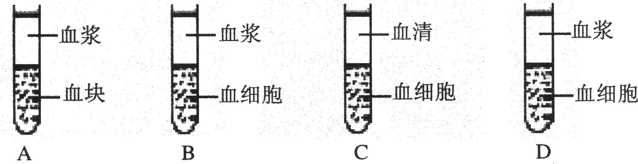
10.如下图，将新鲜的血液分别放入A、B、C、D四支试管中，其中A、B试管中不加任何物质，C、D试管中加入抗凝剂，静置24小时后，其中正确的图示是 （ ）

11.小丽在医院静脉注射葡萄糖后，感觉到了甜味，这是注射的葡萄糖到达了舌上味蕾的缘故。葡萄糖从手臂到达味蕾依次经过
A．肺循环和体循环 B．体循环和肺循环
C．体循环、肺循环和体循环 D．肺循环、体循环和肺循环
12.四川汶川大地震造成许多重伤员需要输血治疗，奉献一分爱心，积极参加无偿献血是每一位健康公民应尽的义务。下列有关献血和输血的说法中，错误的是（ ）
A．一个健康的成年人，一次献血200~300毫升不会影响身体健康
B．献血有利于提高自身造血器官的造血功能
C．输血时应以输同型血为原则
D．输血时血型不符能造成血液凝固
13.王大爷到医院做尿常规检查时，在尿液中发现了血细胞和蛋白质。其发生病变的部位最可能是
A.肾小管 B.肾小球 C.肾小囊 D.膀胱
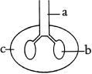
14.右图为胸腔和肺的示意图，当肋间外肌和膈肌收缩时，图中三部位压力由大到小的顺序是
A.c＞a＞b B.a＞b＞c C.a＞c＞b D.b＞c＞a
15.600多年前在海上远航的水手经常患坏血病，但同时期的郑和下西洋时，其水手们却很少得坏血病，推测这可能与当时船上经常食用的哪种食物有关
腊肉 B.大米 C.黄豆 D.鲜鱼
16.如图所示，箭头表示正常的血流方向，则较粗血管能正确表示静脉的是
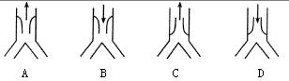
17．下图为人体某处的血管结构和血流方向示意图。下列有关叙述正确的是
a

b

c

A．若b为肺部毛细血管，则a内流静脉血，c内流动脉血
B．若b为肾小球，则a内流动脉血，c内流静脉血
C．若b为组织内的毛细血管，则a内流静脉血，c内流动脉血
D．若b为消化道壁毛细血管，则a内流静脉血，c内流静脉血
18.下图是某人在饭前、饭后血糖含量变化曲线。引起图中d～e段血糖浓度快速下降的激素是
e
d
c
时间/h
a
b
血糖含量/g·L⁻¹
A．胰岛素
B．甲状腺激素
C．雌性激素
D．雄性激素

19.在下列4种营养成分不同的食品中，某同学若以其中的一种食品为主食，则最易患佝偻病的是
钙
铁
维生素C
维生素D
A

相对含量
相对含量
B

相对含量
C

相对含量
D

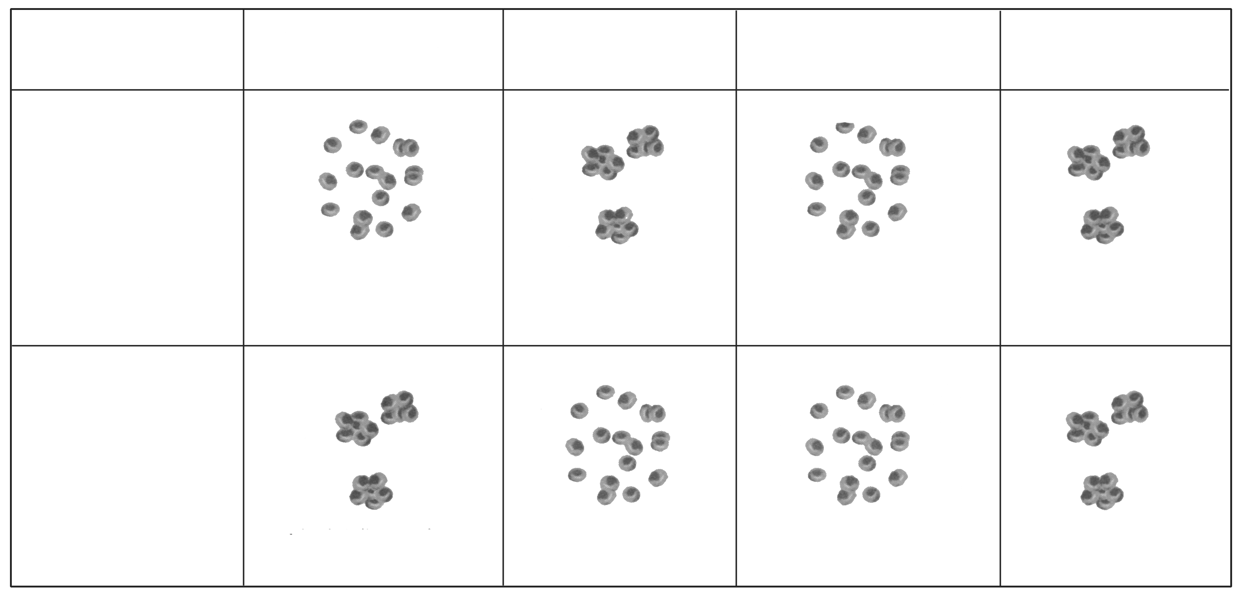
20.汶川地震导致大批人员伤亡，抢救急需大量AB型的血液。下表为四名志愿者的血型鉴定结果，其中符合要求的是
志愿者

A型标准血清

B型标准血清

① ② ③ ④
无凝集现象 有凝集现象 无凝集现象 有凝集现象

有凝集现象 无凝集现象 无凝集现象 有凝集现象

A．① B．② C．③ D．④

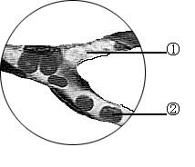
21.右图为人体毛细血管里的血液流动情况，图中②为
A．红细胞 B．白细胞
C．血小板 D．血浆

22.心脏的四个腔中，与肺动脉相连的是
A．左心房 B．左心室
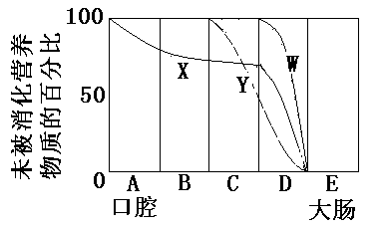
C．右心房 D．右心室
23.右图表示淀粉、脂肪和蛋白质在消化道中各部位（依次用A、B、C、D、E表示）被消化的程度。图中哪一条曲线表示蛋白质的消化过程
A. X B. Y
C. W D. X、Y、W都是
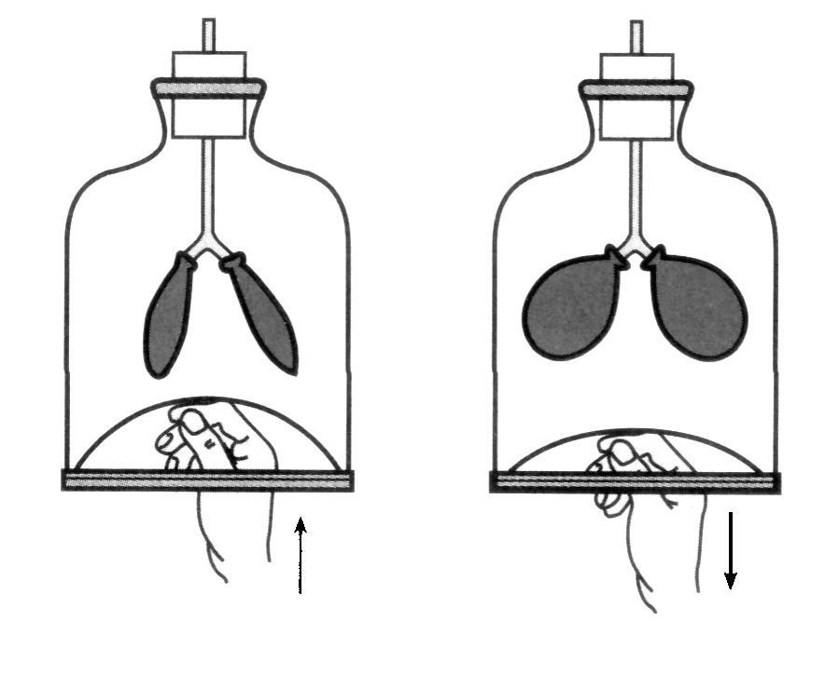
24.右图为模拟膈肌运动的示意图，下列叙述正确的是（ ）
A. 甲图演示吸气，膈肌收缩
B. 乙图演示吸气，膈肌舒张
C. 甲图演示呼气，膈肌舒张
D. 乙图演示呼气，膈肌收缩
25.农民将人尿收集起来，加水后浇在菜地里，能加快菜苗的生长。请问：正常尿液的成分中不含下列何种物质（ ）
A. 尿素 B.水 C.无机盐 D.葡萄糖
26.下图实线表示动脉血的流动，虚线表示静脉血的流动，下列哪项正确地表示了体循环的途径（ ）
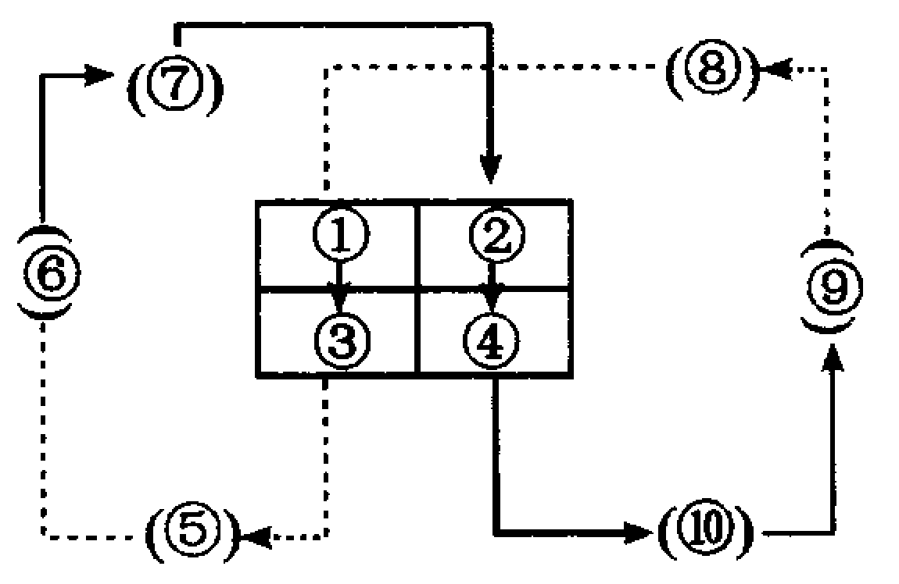
A. ④→⑩→⑨→⑧→①
血液循环示意图
B. ③→⑤→⑥→⑦→②
C. ②→④→⑩→⑨→⑧→①→③
D. ①→③→⑤→⑥→⑦→②→④

27.2008年北京奥运会立志成为最洁净的一届奥运会,将严肃查处运动员服用兴奋剂。激素类兴奋剂会直接造成人体下列什么功能紊乱（ ）
A. 内分泌功能 B. 吸收功能
C. 呼吸功能 D. 消化功能
28.流出肾脏的血液成分与流入肾脏的血液成分相比，其特点是（ ）
A. 氧气增加，尿素减少 B. 二氧化碳减少，尿素增加
C. 二氧化碳增加，尿素减少 D. 氧气减少，尿素增加
29.泌尿系统最主要的器官是
A．尿道 B．输尿管 C．膀胱 D．肾脏
30.下列哪种做法比较符合食品安全
A．吃街头的烤羊肉串 B．把发了芽的马铃薯去芽后煮熟吃
C．发了芽的花生晒干吃 D．把青菜用水冲洗后再稍加浸泡冲洗
31.下列图中能代表合理膳食的各种食物配置比例是
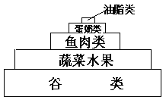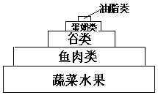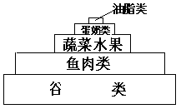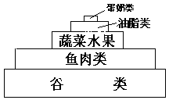
A B C D

32.肝炎患者厌食油腻的食物，这是因为肝炎影响了
A．肝脏分泌消化脂肪的酶 B．小肠绒毛对脂肪的吸收
C．消化脂肪的酶和胆汁的分泌 D．肝脏分泌胆汁，从而影响了脂肪的消化
33.下列各项反射活动中，与“谈虎色变”这一反射类型相同的是
A．酸橘入口，分泌唾液 B．人的缩手反射
C．精彩的哑剧引发观众哈哈大笑 D．人熟睡时被蚊子叮咬会动一动
34.血液流经下列哪些器官时，血浆中的代谢废物会减少
①肝脏 ②小肠 ③大肠 ④肾脏 ⑤胰腺 ⑥肺 ⑦皮肤 ⑧膀胱
A．③④⑥ B．④⑥⑦ C．①③⑧ D．⑥⑦⑧
35.下列有关肾小球的说法，不正确的是
A.肾小球是由毛细血管缠绕而成的一个血管球
B.肾小球若发生病变，则可能会导致血尿
C.人球小血管和出球小血管均是小动脉
D.肾小球中的液体是原尿
二、非选择题
1.李大爷进来身体消瘦，并伴有口渴、多饮、多尿、多食等症状。去医院检查时，在大夫的建议下，他做了尿常规化验，请你仔细阅读右侧化验报告单，并运用学过的生物学知识，思考回答下列问题。（注：“＋”表示含有该成分，“－”表示不含有该成分）
（1）正常人尿液的主要成分是水、无机盐、 。
（2）化验单中，不正常的指标是 ，据此推测，他可
能患有 病。
（3）医生建议其注射胰岛素（蛋白质类激素）进行治疗，
胰岛素能不能口服？ ，原因是
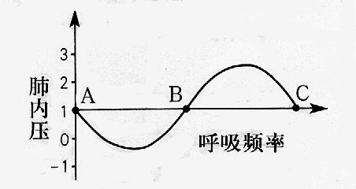
。
2.下图所示是某人在1个标准大气压下的一次平静呼吸中，肺内气压的变化曲线。请分析回答：
（1）曲线AB段表示 时肺内气压的变化。
（2）曲线发生BC段变化时，胸廓的前后、左右、
上下径都 。
（3）本次呼吸中，吸气结束的一瞬间是坐标系中的
点，此时肺内气压与大气压 。
3.（5分）右图为人体血液循环模式图，据图回答问题。
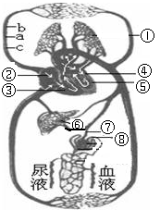
⑴下列血细胞中，有细胞核的是（ ）
A．白细胞 B。成熟的红细胞 C．血小板
⑵ 小娟同学在“5。12”汶川大地震中腿部受伤，若
在上臂“a”处输液治疗，应在＿＿＿＿（填b或c）
处扎胶皮管让血管隆起，药物到达受伤处需经过心脏
＿＿＿＿次。
⑶ 图示①、②、⑦、⑧中流静脉血的是＿＿＿＿。
⑷ 当血液流经肾脏时，形成尿液要经过肾小球的过滤
作用和＿＿＿＿＿＿重吸收作用。
4.下面是小明同学设计的“唾液对淀粉的消化作用”有关实验和相关的实验记录。
试管号码 | 1 | 2 | 3 | 4
加入物质 | 馒头碎屑、清水 | 馒头碎屑、 唾液 | 馒头碎屑、 唾液 | 馒头碎屑、唾液
温度 | 37℃ | 37℃ | 100℃ | 0℃
时间 | 10分钟 | 10分钟 | 10分钟 | 10分钟
实验现象 | 变蓝 | 不变蓝 | 变蓝 | 变蓝

⑴ 若以1、2号为一组实验，你作出的实验假设是＿＿＿＿＿＿＿＿＿＿＿＿＿＿＿＿＿。
⑵ 若以2、3、4号为一组实验，实验中的变量是＿＿＿＿＿＿＿；该组实验得出的结论是
＿＿＿＿＿＿＿＿＿＿＿＿＿＿＿＿＿＿＿＿＿＿＿＿＿＿＿＿＿＿＿＿＿＿＿＿。
⑶小明同学在学校门口商店买了一盒“××”牌牛奶，在喝牛奶前我们应关注包装上的有关营养成分、生产厂家和厂家地址、＿＿＿＿＿＿＿＿＿＿＿＿＿＿＿＿＿＿＿＿＿＿（至少答出两项）等内容。“××”牌牛奶包装上有关营养成分的内容有：每100g内含脂肪≥3.3g、蛋白质≥2.9g……，蛋白质在消化道中被消化的起始部位是胃，写出蛋白质在消化道中消化过程的反应式：＿＿＿＿＿＿＿＿＿＿＿＿＿＿＿＿＿＿＿＿＿＿＿＿。
5.图1是人体内的动脉和静脉的横切面图。图2是人体内血液与组织细胞之间的气体交换示意图。请据圈回答有关的问题。（每空1分， 共10分。)
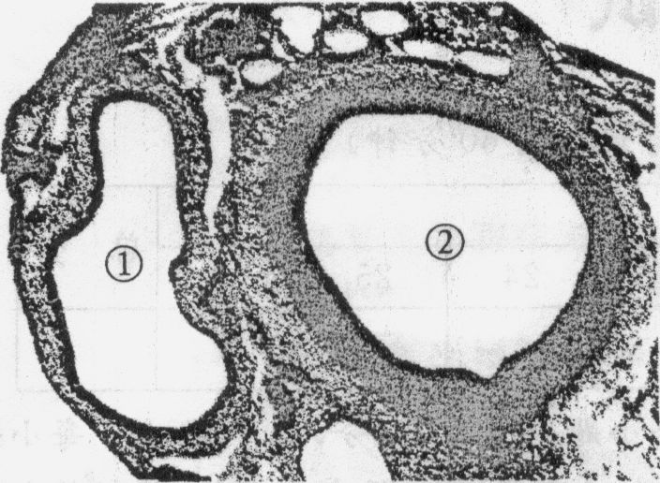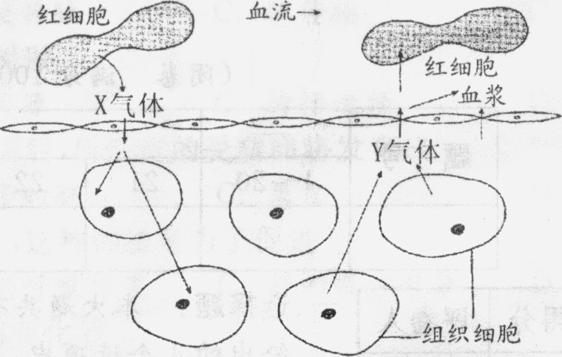
图1 图2
（1）图1中的编号①血管是________血管，理由是该血管的管壁较________。
（2）图1中的编号②血管是________血管，血液在该血管内流动的速度________。
（3）图2中的X气体是________，Y气体是________。
（4）图2中的血液是在________血管内流动，该血管壁是由________层上皮细胞构成。
（5）写出血液在这三种血管之间流动的方向：（ ）→（ ）→（ ）。
6.（5分）下图为人体血液循环模式图，请据图回答：
（1）若从手臂处静脉注射药物，药物最先到达心脏的【 】 。
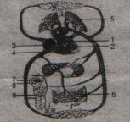
（2）当膈肌处于 状态时，空气入肺。经过【5】处的气体交换后，血液成分发生的变化是 。
（3）【6】小肠适于吸收营养物质的主要特点有： （至少答出两点）。
（4）下表为某健康人血浆、原尿和尿液的成分及含量：（单位：克∕100毫升）
主要成分 | A | B | C
蛋白质 | 8.00 | 0.03 | 0.00
葡萄糖 | 0.10 | 0.10 | 0.00
尿素 | 0.03 | 0.03 | 1.80
根据表中分析【B】和【C】的成分差别是由于图中【 】 的作用形成的。
7.（6分）下图为人体新陈代谢示意图，其中ABCDEF表示相关的细胞、器官或系统，abcde表示相关物质，①②表示生理过程。请分析回答问题：
（1）过程①的生理意义是实现了
食物残渣
a
b
c
d
e
a
b
空气
A
①
②
食 物
体外
体内
体外
B
C
D
E
F
物质 （用图中字母表示）的交换，其交换场所是 。
（2）若E为泌尿系统，则d的形成要经过 和 两个生理过程。
（3）物质a浓度最高的部位是 。
（4）有一类特殊的蛋白质致使B中液体呈红色。为了预防体内缺乏该种蛋白质，在设计菜谱时要搭配一定量的含蛋白质和 的食物。
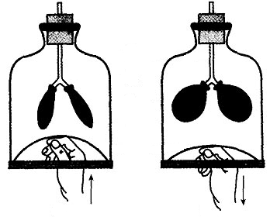
图4
A B
①
②
③
8.图4是模拟膈肌运动的模型，其中①表示的是气管，
表示的是肺， 表示的是膈肌。图中B表
示的状态是 （填“吸气”或“呼气”），此时
胸廓的容积 ，肺处于 状态。
9.科学家破坏了蝌蚪的甲状腺，发现蝌蚪停止了发育，
不能发育成蛙。而在饲养蝌蚪的水缸中放入甲状腺激素，
发现破坏了甲状腺的蝌蚪又发育成了蛙。
（1）你认为以上实验中的变量是 。
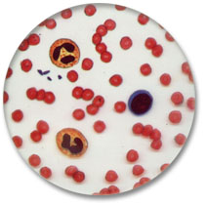
（2）以上实验说明甲状腺激素的作用是 。
图5
①
②
③
10.图5是人的血细胞模式图，请据图回答问题：
- 图中①是血小板；②是 ；③是 。
- 在显微镜下观察人血涂片时，视野中呈红色、数量最多的是 。
- 当人体患急性炎症，化验血液时往往发现数量增多的是 。
- 在四川地震中很多人受伤，必须通过输血进行抢救，大量输血的时候，应以输
血为原则。作为一个健康公民，应当积极参加 。
11.（7分）资料分析：中国营养学会将我国成年人钙供给量定为0.8克／天，处于生长发育旺盛阶段的青少年对钙的需求量更高。据调查显示，我国95%的儿童存在不同程度的缺钙，北京、上海、内蒙古地区小学生钙的摄入量分别只有标准量的33%、55%和69%。可见，我国儿童缺钙的现象比较普遍，也比较严重。
（1）在人体消化道中吸收钙的主要场所是____________，吸收后进入_________________________。
（2）钙是构成人体骨的重要无机盐，儿童缺钙易患__________________，对于缺钙儿童在服用钙片的同时，还要加服的一种维生素是______________________。
（3）右表为王刚同学某日的食谱。王刚同学这天摄入钙的总量为_________________据表中数据分析，王刚同学若表现出缺钙症状，直接原因最可能是___________________
食物种类 | 食物重量  (克) | 含钙量  (克／100克)
馒头 | 1000 | 0.03
青菜 | 500 | 0.03
豆腐 | 100 | 0.16
牛奶 | 0 | 0.10
猪肉 | 100 | 0.006
______________________________。
（4）教育部号召大力开展“豆奶工程”。从营养学的角度分析，这项工程的主要意义是为人体补充___________________________，促进全民族特别是青少年的身体素质的提高。
12.2008年5月12日，四川省汶川县发生了8.0级特大地震，造成数万人伤亡。在这场特大自然灾害面前，灾区群众与全国人民一道众志成城，全力抗震救灾。请你结合下图及所学生物学知识解答在地震中对伤员的救援与处理过程中的一些问题：
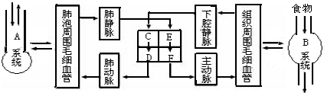

⑴地震发生后，不论是自救还是他救，都必须首先保证 （填图中字母代号）系统的畅通，只有该系统畅通，才能保证氧气的供给。
⑵某伤员被救出时，下肢动脉正在出血，救援人员应在他下肢的 （填近或远）心端用止血带止血；若该伤员失血过多，需立即输血，验血得知其血型为O型，医生应该给他输 型血。
⑶若静脉注射药物，则药物经过心脏各腔的先后顺序是 （用图中字母和箭头表示）。
⑷被埋在废墟中等待救援的人，可以通过饮用自己的尿液来补充体内的 和无机盐；
必要时，还可以少量食用蚂蚁、蚯蚓等无毒食物，以保持体内 的供给。
⑸为了防止灾区的传染病流行，防疫人员对生活用水、地面、废墟等进行大面积消毒，这从传染病的预防角度考虑，是为了 。
13.如图为人体内气体交换示意图，请据图回答：
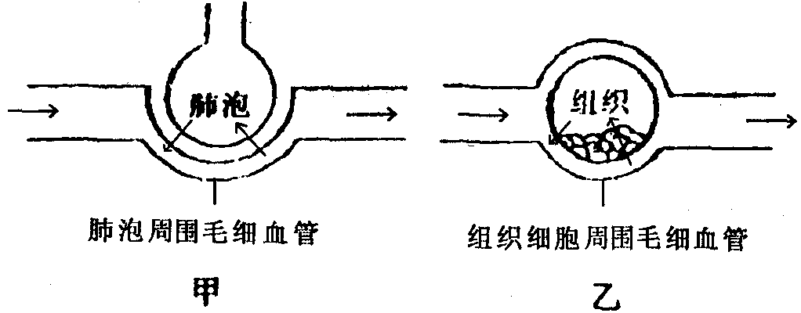
（1）经过气体交换，图甲中血液变化是 血变为一血。
（2）在血液循环途径中，图甲所处的是什么循环？图乙所处的是什么循环？
答：甲是 ，乙是 。
（3）若图乙所处的组织受到病菌的侵入，血液中的何种成分将会穿过毛细血管壁，进入该处把病菌包围，吞噬掉。
答： 。从人体免疫的角度看，这是人体三道防线中的第 道防线，属于 免疫。

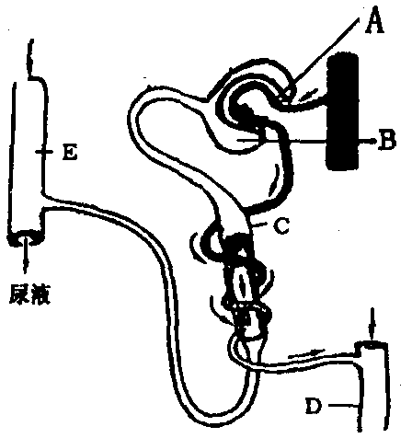
14.如图为人体内尿液的形成过程示意图，请据图回答：
（1）图中B所示的液体为 。和血液相比，其中不含
和 。
（2）B液体中有葡萄糖，但流经C后的液体中不含葡萄糖的原因是
。
15.现在，常有些同学不吃早餐就去上学。上午这些同学往往会出现头晕，心慌，注意力不集中等现象。也有些同学偏食，挑食。比如班上的小明同学就不爱吃蔬菜和水果，刷牙时，牙龈经常出血。这些既会影响学习效果，又会影响健康。
这是一份较为合理的早餐食谱：一块面包，一杯鲜牛奶，少量的蔬菜和水果。请同学们参考，并要养成良好的饮食习惯，做到合理营养。回答下列问题：
（1）面包的主要成分是淀粉，其最早开始消化的场所是 上。
（2）早餐中的营养成分消化吸收的主要场所是 。
（3）小明刷牙，牙龈经常出血的原因是 。
16.（8分）回答下面有关科学探究技能的问题。
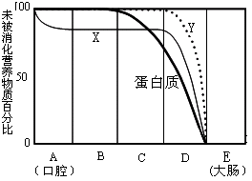
（1）解读曲线图：右图表示淀粉、脂肪、蛋白质在消化道各部位（用A、B、C、D、E表示）被消化的程度。图中表示淀粉被消化过程的曲线是___________；蛋白质被消化的起始部位是[ ]____________；淀粉、脂肪、蛋白质被消化的主要部位是[ ]___________。
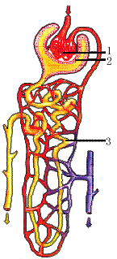
（2）数学推算：假设有4万对24岁的新婚夫妇，不考虑死亡问题且每代中的男女比例相等。如果每对夫妇及其子孙都生两个孩子，那么，他们都是25岁生育与都是30岁生育相比，150年后，人口会多增加___________代，人口总数会多增加___________万；如果每对夫妇及其子孙都是25岁生孩子，那么，他们都生两个与都生一个相比，50年后，人口总数会多增加___________万。从上述推算可以依次看出，____________、____________是控制人口增长的重要措施。
17.（8分）肾单位是形成尿的结构功能单位，右图是肾单位的结构示意图，请据图回答下列问题。
（1）血液在流经[ ]___________时，通过[ 1 ] 和[ 2 ]的
____________作用，除____________和大分子蛋白质外，血
液中其它成分，都可以进入肾小囊腔中，形成原尿。
（2）当健康人的原尿流经[ ] ___________时，全部被重吸收
回血液的成分是____________，完全不被重吸收的成分是
____________， 它和多余的水、无机盐一起形成尿液。
（3）人体排尿，不仅能够起到排出___________的作用，而且
对调节体内__________________的平衡也有重要的作用。
18.（6分）回顾学过的生物学知识，你是否发现有些生物的结构有奇妙的相似，这些结构的功能也颇为相似。请将下列内容补充完整。
（1）每平方毫米玉米幼根成熟区有420条根毛，这与其__________功能相适应。
（2）细小的毛细血管遍布全身，一个体重为60千克的人，毛细血管总面积可达6000平方米，这与其___________功能相适应。
（3）一个成年人的肺泡数目约为200万个，这与其___________功能相适应。
（4）小肠内壁上有许多环形皱襞，皱襞表面有许多细小的绒毛状突起——小肠绒毛，这与其___________功能相适应。
（5）以上不同的生物结构的共同特点是，都通过数量庞大的细小结构增大____________，从而更好地完成它们的功能。上述事例都体现了生物体_______________________的特点。
19.（9分）下图是人体部分生理活动示意图，其中①~③代表生理过程，④~⑤代表相关物质，请据图回答：
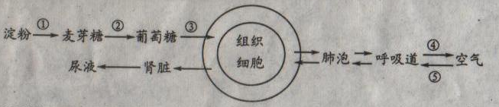
（1）①②③过程所需的酶是由 等消化腺分泌的。过程②③发生的主要部位是 。
（2）正常人体吸收的葡萄糖进入血液后其含量相对稳定，这与 的调节作用有直接关系。
（3）空气中的⑤在血液中依靠 运输。
（4）人体代谢过程中产生的尿素等废物主要以尿液的形式排出体外，尿的形成过程主要包括 和 。
（5）请用箭头和名称表述小腿肌肉细胞产生的④排出体外的途径：
。
20.当我们细细地咀嚼馒头时，会感觉到有甜味，这是为什么呢？
某同学猜测，在牙齿的咀嚼和舌的搅拌下，是口腔中的唾液使馒头变甜的。元旦假期结束返校后，他做了如下实验：
第1步：取适量新鲜馒头，切成碎屑，分成2等份。将口漱净，取4毫升唾液放入小烧杯中。
第2步：取2只洁净试管，分别编号为①、②，做如下处理：
在①号试管中放入1份馒头碎屑，注入2毫升唾液，并进行充分的搅拌。
。
第3步：将2支试管一起在室温下放置5-10分钟。

第4步：在2只试管中各滴加2滴碘夜，摇匀。观察并记录各试管中的颜色变化。
分析上述实验并回答：
（1）该同学将馒头切成碎屑并充分搅拌，这是为了模拟 。
（2）请将该实验的第2步补充完整。（直接写在第2步下面的横线上）
（3）该实验的第3步有待改进，请将改进后的做法直接写在第3步下面的横线上。
21．（6分）下图为人体新陈代谢示意图，其中ABCDEF表示相关的细胞、器官或系统，abcde表示相关物质，①②表示生理过程。请分析回答问题：
食物残渣
a
b
c
d
e
a
b
空气
A
①
②
食 物
体外
体内
体外
B
C
D
E
F

（1）过程①的生理意义是实现了物质 （用图中字母表示）的交换，其交换场所是 。
（2）若E为泌尿系统，则d的形成要经过
和 两个生理过程。
（3）物质a浓度最高的部位是 。
（4）有一类特殊的蛋白质致使B中液体呈红色。为了预防体内缺乏该种蛋白质，在设计菜谱时要搭配一定量的含蛋白质和 的食物。
22、（4分）请你根据下面的动物体的结构层次图，填写序号1、2、3、4相应的内容：
细胞
组织
器官
1
动物个体
上皮组织
2
结缔组织
3
4
（与听觉有关的器官）

1 2 3 4

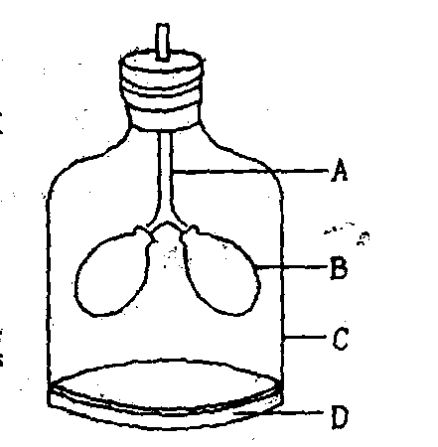
23、（6分）右图表示模拟肺部呼吸运动的实验，请据图回答下列问题。
（1）图中的A模拟的是人体的 ，图中的B模拟的是人体的 。
（2）用手向下拉D，C内的容积会 （填“扩大”或“缩小”），B就会变 （填“大”或“小”），这个过程模拟的是
（填写“吸”或“呼”）气过程。
（3）由于某种刺激，导致了我们剧烈的咳嗽，此时D是处在
（填写“向上”或“向下”）位置。

2018年六盘水生物结业人体新陈代谢专项训练参考答案
1.（5分）（1）尿素 （2）糖 糖尿 （3）不能 胰岛素（是蛋白质类激素，口服后）被消化分解
2.（4分）（1）吸气 （2）缩小 （3）B 相等
3.．（5分）
⑴ A ⑵ C 2 ⑶ ② ⑷ 肾小管
4．（5分）
⑴ 唾液能消化淀粉或唾液不能消化淀粉
⑵ 温度
温度对唾液消化淀粉有影响
或适宜的温度是唾液消化淀粉的条件
或37℃时唾液能消化淀粉、100℃和0℃时唾液不能消化淀粉
（其他合理答案可给分）
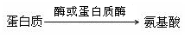
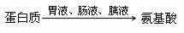
⑶ 生产日期、保质期、是否含有添加剂（答对两项即可给1分，答出一项、答错不给分）
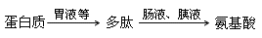
⑷ 或
或
（正确、规范即可给1分）

5．（1）静脉 较薄 （2）动脉 快 （3）氧气 二氧化碳 （4）毛细 一
（5）动脉 静脉 毛细血管
6．（5分）（1）【3】右心房
（2） 收缩 由含氧少、颜色暗红的静脉血变成了颜色鲜红、含氧丰富的动脉血（或静脉血变成了动脉血或二氧化碳减少，氧气增多）。
（3）小肠长；小肠内表面有许多皱襞和小肠绒毛；小肠绒毛内分布着丰富的毛细血管；
小肠绒毛壁很薄等（答出其中的两点才可以得分）
（4）【9】肾小管
7．（1）a、b 肺（肺泡） （2）肾小球的滤过作用 肾小管的重吸收作用 （3）组织细胞（或F） （4）含铁
8．② ③ 吸气 增大 扩张
9．（1）甲状腺激素 （2）促进生长发育
10．（1）红细胞 白细胞
（2）红细胞
（3）白细胞
（4）同型 义务献血（或献血）
11.（1）小肠 小肠绒毛内毛细血管（或血液）
（2）佝偻病 维生素D
（3）0.616 饮食结构不合理，食物中钙的含量不足(摄入钙量不足)
（4）钙
13（1）静脉 动脉 （2）肺循环 体循环 （3）白细胞 第二 非特异性（或先天性）
14（1）原尿 血细胞 大分子的蛋白质 （2）原尿的葡萄糖被肾小管全部冲吸收回血液
15（1）口腔 （2）小肠 （3）体内缺乏维生素C
16．（8分）（1）X C胃 D小肠
（2）1 8 10 晚育 少生
17．（8分）（1）1肾小球 过滤 血细胞
（2）3肾小管 葡萄糖 尿素
（3）废物（或尿素） 水和无机盐
18．（6分）（1）吸收
（2）物质交换
（3）气体交换
（4）吸收
（5）表面积（或面积） 结构与功能相适应
19．（9分）（1）唾液腺、胰腺、肠腺（1分） 小肠（1分）
（2）胰岛素（1分）
（3）红细胞（血红蛋白）（1分）
（4）肾小球和肾小囊内壁的滤过作用（1分） 肾小管的重吸收作用（1分）
（5）④→毛细血管→下肢静脉→下腔静脉→右心房→右心室→肺动脉→肺泡毛细血管→肺泡→呼吸道→体外（3分，顺序正确即可得分，缺少某些重要过程可酌情扣分）
20．（1）牙齿的咀嚼和舌的搅拌（或答：牙齿和舌的作用）
（2）在②号试管中放入另1份馒头碎屑，注入2毫升清水，并进行充分的搅拌。（加着重号的内容不能错、漏，否则不给分）
（3）将2支试管一起在37℃环境中放置5-10分钟。（加着重号的内容不能错、漏，否则不给分）
21．（1）a、b 肺（肺泡） （2）肾小球的滤过作用 肾小管的重吸收作用 （3）组织细胞（或F） （4）含铁
22 . ( 4分）① 系统② 肌肉组织（或神经组织）
③ 神经组织（或肌肉组织）
④ 耳（其它合理答案也得分，如：外耳、中耳、内耳、鼓膜、听小骨、耳蜗、前庭、半规管、大脑等）
23 . ( 6分）（1）气管肺（或肺泡）
（2）扩大变大吸
（3 ）向上

